Графические материалы (файл № 2)
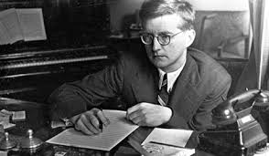
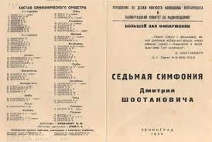
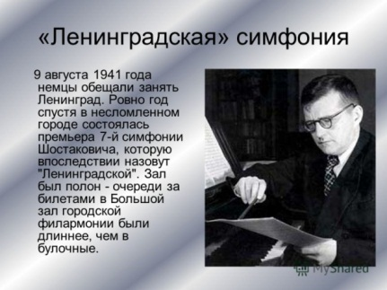
1. Дмитрий Шостакович «Симфония № 7».

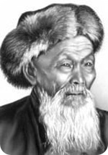
2. Казахский акын Джамбул Джабаев (1846 – 1945)

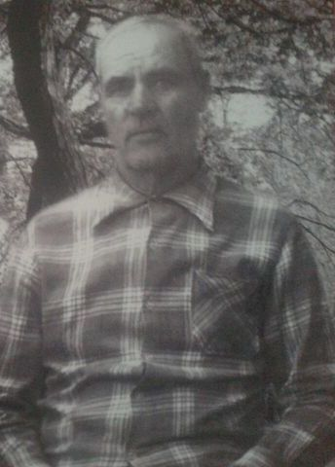
3. Мой прадед – Петренко Александр Тимофеевич

4. «Дорога жизни» - Ладожское озеро.
